Název školy: Základní škola Chomutov, Písečná 5144
Název materiálu: VY_52_INOVACE_19_Společenstva_živočichů_kh2
Číslo projektu: CZ 1.07/1.4.00/21.3355
Autor: Kateřina Hašková
Datum tvorby:23. 03. 2012
Cílový ročník: třetí
Vzdělávací oblast/obor/okruh: Člověk_a_jeho_svět
Klíčové slovo: společenstvo, druhové jméno, samostatná práce
Anotace: Tento pracovní list slouží k seznámení se s různými živočichy a jejich druhovými jmény, rozdělujeme zde živočichy do různých společenstev, přemýšlíme o tom, zda mohou živočichové žít i v jiném společenstvu. Žáci mohou pracovat ve skupinách.

les
louka
rybník, řeka
pole
lidské obydlí
1. Rozstříhej a přiřaď do tabulky ke každému společenstvu 3 živočichy.
Vybírej z nabídky
koza domácí | okoun říční | prase divoké | pes domácí | sumec velký
zajíc obecný | kobylka zelená | vydra říční | hraboš polní | otakárek fenyklový
srnec obecný | bažant obecný | kočka domácí | včela medonosná | liška obecná

2. Ke jménům přiřaď obrázky.

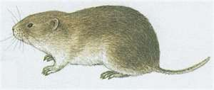 | 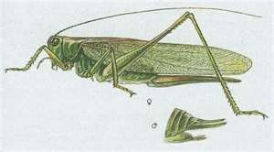 | 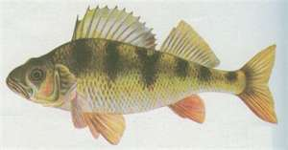
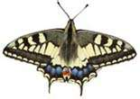 | 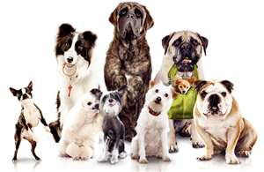 | 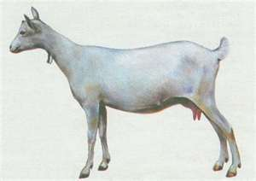
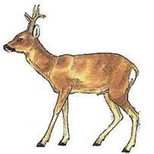 | 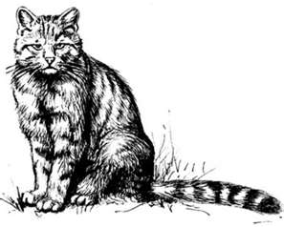 | 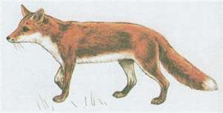
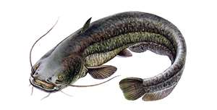 | 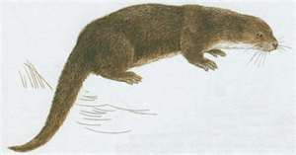 | 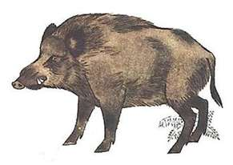
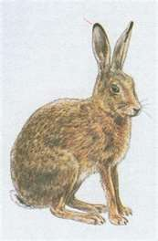 | 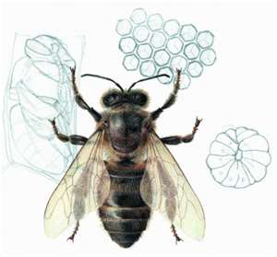 | 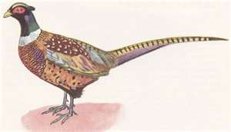

Samostatná práce
3. Vyber jednoho živočicha, který žije v některém společenstvu.
4. Najdi tyto informace a zpracuj jako domácí úkol.
- Název živočicha, nalep obrázek
- V jakém společenství se vyskytuje
- Jak se rodí mláďata
- Je-li to obratlovec nebo bezobratlý
- Piš o jeho vzhledu (barva, velikost, váha, srst,…)
- Čím se živí
- Přemýšlej, zda tento živočich může žít v jiném společenství. Zdůvodni svou odpověď.
Samostatná práce
3. Vyber jednoho živočicha, který žije v některém společenstvu.
4. Najdi tyto informace a zpracuj jako domácí úkol.
- Název živočicha, nalep obrázek
- V jakém společenství se vyskytuje
- Jak se rodí mláďata
- Je-li to obratlovec nebo bezobratlý
- Piš o jeho vzhledu (barva, velikost, váha, srst,…)
- Čím se živí
- Přemýšlej, zda tento živočich může žít v jiném společenství. Zdůvodni svou odpověď.

Zdroje:
http://ts3.mm.bing.net/images/thumbnail.aspx?q=4937185648905870&id=7b9908d2531593861f68b844f135fed6&index=newexp&url=http%3a%2f%2fwww.guh.cz%2fedu%2fbi%2fbiologie_obratlovci%2ffoto05%2ffoto_022.jpg
http://ts2.mm.bing.net/images/thumbnail.aspx?q=4853927716651945&id=50a59c5d0119a090ed6164757e661cf3&index=newexp&url=http%3a%2f%2fwww.guh.cz%2fedu%2fbi%2fbiologie_obratlovci%2ffoto01%2ffoto_037.jpg
http://ts2.mm.bing.net/images/thumbnail.aspx?q=4575059775587233&id=3c3772dc33152a422251a149fbd356cd&index=newexp&url=http%3a%2f%2fmyslivna-pod-kohoutem.cz%2fimages%2fsloup_otakarek.jpg
http://ts4.mm.bing.net/images/thumbnail.aspx?q=4581905958174991&id=8f5095efc57cebf9c6e5fe310ae2a29f&index=newexp&url=http%3a%2f%2fimg1.rajce.idnes.cz%2fd0103%2f4%2f4428%2f4428838_5f8ea0f0b7e0d2663b7edc3fdb4fa6be%2fimages%2fkobylka_zelena.jpg
http://ts2.mm.bing.net/images/thumbnail.aspx?q=4994166968680765&id=6d679f0c05eadf7e315b23d0861e138f&index=newexp&url=http%3a%2f%2ffiles.zoo-vyskov.cz%2fsystem_preview_detail_200003970-ef535f04d3%2fKo%c4%8dka%2520divok%c3%a1.jpg
http://ts3.mm.bing.net/images/thumbnail.aspx?q=4529881036947466&id=acc675824f1f1fccfad9c8536cf8c3d9&index=newexp&url=http%3a%2f%2fwww.guh.cz%2fedu%2fbi%2fbiologie_obratlovci%2ffoto05%2ffoto_067.jpg
http://ts3.mm.bing.net/images/thumbnail.aspx?q=4885525789279034&id=58512e302f47c2afee490199aba2b379&index=newexp&url=http%3a%2f%2fwww.aaa-inzerce.cz%2fimage.php%3fidx%3d120744%26mw%3d309%26mh%3d309
http://ts3.mm.bing.net/images/thumbnail.aspx?q=4559426111145570&id=56946aef37eb3d47bb365154202efe05&index=newexp&url=http%3a%2f%2fwww.guh.cz%2fedu%2fbi%2fbiologie_obratlovci%2ffoto05%2ffoto_043.jpg
http://ts1.mm.bing.net/images/thumbnail.aspx?q=4743688791393428&id=2832b2307c909cc652c1fdb8af1e76d2&index=newexp&url=http%3a%2f%2fmedia.sheknows.com%2farticles%2fHotel-for-Dogs-The-Dogs.jpg
http://ts3.mm.bing.net/images/thumbnail.aspx?q=4795129598903566&id=016b289d5e34fcca5be1935b5f61ba26&index=newexp&url=http%3a%2f%2fwww.rybarizatec.cz%2fpage%2fpriroda%2fimg%2fryby%2fsumec_velky.jpg
http://ts4.mm.bing.net/images/thumbnail.aspx?q=4677945730206275&id=6d1bba42ca862b9fa9316d85dffa12d3&index=newexp&url=http%3a%2f%2fwww.guh.cz%2fedu%2fbi%2fbiologie_obratlovci%2ffoto05%2ffoto_053.jpg
http://www.bing.com/images/search?q=prase+divok%C3%A9&qs=n&form=QBIR&pq=prase+divok%C3%A9&sc=1-12&sp=-1&sk=#x0y171
http://ts2.mm.bing.net/images/thumbnail.aspx?q=4835729931831781&id=09402b3994fedf5598ce9be036713ff0&index=newexp&url=http%3a%2f%2fwww.guh.cz%2fedu%2fbi%2fbiologie_obratlovci%2ffoto05%2ffoto_031.jpg
http://ts3.mm.bing.net/images/thumbnail.aspx?q=4904127290540994&id=7e4157c6ddcdd1a685729cd0894ea4d7&index=newexp&url=http%3a%2f%2fwww.kaprum.cz%2fgalerie%2ffauna%2fba%c5%beant.jpg
http://ts4.mm.bing.net/images/thumbnail.aspx?q=5049589213430615&id=c6e155927e58184d7bd23412ee3e42fe&index=newexp&url=http%3a%2f%2fwww.simonaart.cz%2fimg%2fmid%2f122%2fvcela-medonosna--apis-mellifera-.jpg

